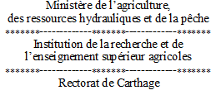

Rapport de stage obligatoire de 2ème année

Thème :

élaboré par :

Organisme d’accueil :

Encadrant profession :

Période du stage :

